**Урок 64 Розв'язування задач з теми «****Переміщення під час рівноприскореного прямолінійного руху. Рівняння координати»**

**Мета уроку:** закріпити знання за темою «Переміщення під час рівноприскореного прямолінійного руху. Рівняння координати», продовжити формувати навички та вміння розв’язувати фізичні задачі, застосовуючи отримані знання.

**Очікувані результати:** учні повинні вміти розв’язувати задачі різних типів за темою «Переміщення під час рівноприскореного прямолінійного руху. Рівняння координати».

**Тип уроку:** урок застосування знань, умінь, навичок.

**Наочність і обладнання:** навчальна презентація, комп’ютер, підручник.

**Хід уроку**

**І. ОРГАНІЗАЦІЙНИЙ ЕТАП**

**II. АКТУАЛІЗАЦІЯ ОПОРНИХ ЗНАНЬ ТА ВМІНЬ**

Перевірити виконання вправи № 29 (2, 3)

**IІІ. РОЗВ'ЯЗУВАННЯ ЗАДАЧ**

1. Після початку гальмування потяг пройшов до зупинки 225 м. Якою була швидкість руху потяга перед початком гальмування? Вважайте, що прискорення потяга є незмінним і дорівнює 0,5 м/с2.

|  |  |
| --- | --- |
| ***Дано:*** | ***Розв’язання***    ***Відповідь:***. |
|  |

2. На графіку зображено залежність $v_{x}\left(t\right)$. За графіком знайдіть проекцію прискорення тіла. Запишіть рівняння $v_{x}\left(t\right), s_{x}\left(t\right)$.

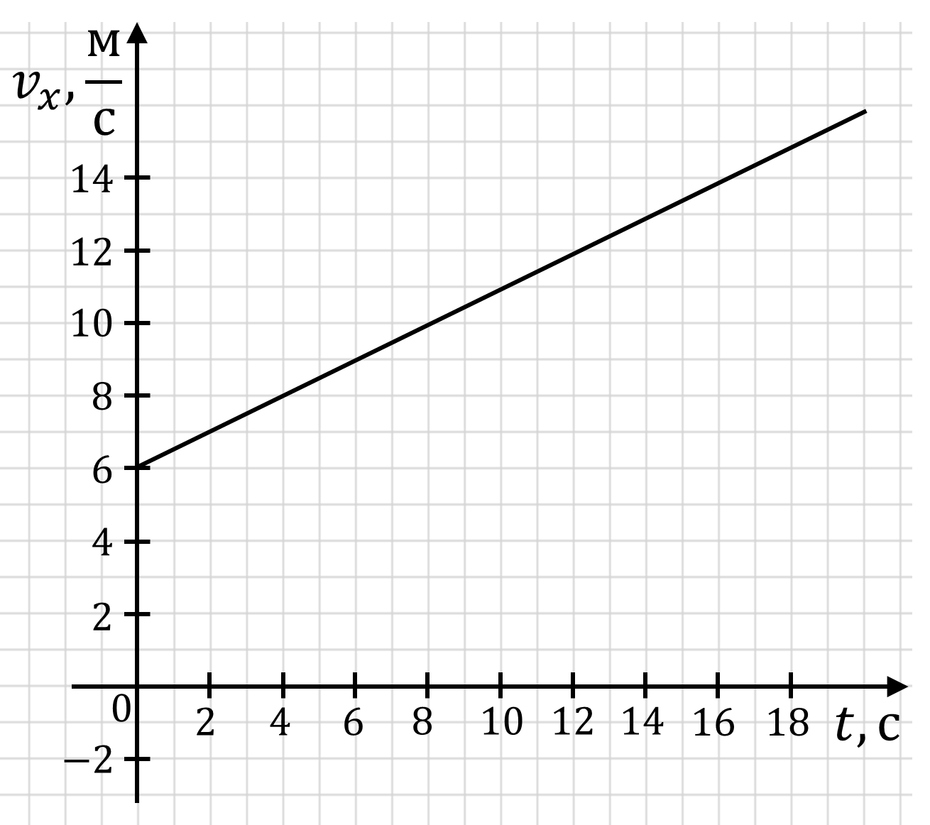

$$v_{0x}=6\frac{м}{с}; t=4 с; v_{x}=8\frac{м}{с}$$

$$a_{x}=\frac{v_{x}-v_{0x}}{t}; a_{x}=\frac{8\frac{м}{с}-6\frac{м}{с}}{4 с}=0,5\frac{м}{с^{2}}$$

$$v_{x}=v_{0x}+a_{x}t; v_{x}=6+0,5t$$

$$s_{x}=v_{0x}t+\frac{a_{x}}{2}t^{2}; s_{x}=6t+0,25t^{2}$$

***Відповідь:***

3. Дано рівняння руху тіла у вигляді залежності координати від часу: $$x=12+10t+1,5t^{2} (м)$$

Визначте із цього рівняння значення початкової координати, проекції початкової швидкості та прискорення руху тіла.

|  |  |
| --- | --- |
| ***Дано: $$x=12+10t+1,5t^{2} (м)$$*** | ***Розв’язання***  Порівняємо задане в умові задачі рівняння з рівнянням координати для рівноприскореного прямолінійного руху: $$x=x_{0}+v_{0x}t+\frac{a_{x}}{2}t^{2}$$ $$x_{0}=12 м; v_{0x}=10\frac{м}{с}; a_{x}=3\frac{м}{с^{2}}$$***Відповідь:***. |
|  |

4. Рух матеріальної точки задано рівнянням $x=-4+2t-t^{2} \left(м\right).$ Опишіть рух, побудуйте для нього графік $v_{x}\left(t\right).$

|  |  |  |  |  |  |  |  |
| --- | --- | --- | --- | --- | --- | --- | --- |
| ***Дано: $$x=-4+2t-t^{2} \left(м\right)$$*** | ***Розв’язання***  Оскільки наведена формула залежності *x*(*t*) являє собою окремий випадок формули $x=x_{0}+v_{0x}t+\frac{a_{x}}{2}t^{2}$ рух є прямолінійним рівноприскореним, причому: $$x_{0}=-4 м; v_{0x}=2\frac{м}{с}; a_{x}=-2\frac{м}{с^{2}}$$ Підставимо ці значення у рівняння проекції швидкості:   |  |  | | --- | --- | |  |  | | 0 | 2 | | 1 | 0 |   Для побудови графіка такого рівняння достатньо знайти координати двох точок цього графіка, позначити ці точки на координатній площині і провести через них пряму. |
| $$v_{x}\left(t\right) - ?$$ |

**ІV. ПІДБИТТЯ ПІДСУМКІВ УРОКУ**

**VI. Домашнє завдання**

Повторити § 29, Вправа № 29 (4)

Виконане Д/з відправте на human, або на електронну адресу [kmitevich.alex@gmail.com](mailto:kmitevich.alex@gmail.com)